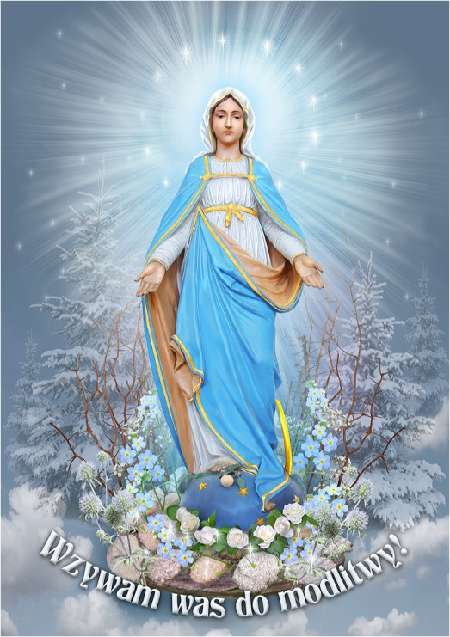
Religia
30 .04.2020r.
Temat: Maj miesiącem Matki Bożej
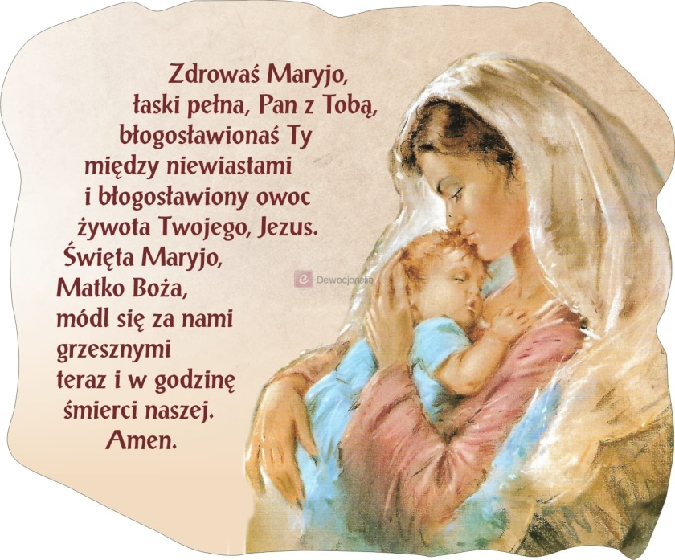

MAJ MIESIĄCEM MATKI BOŻEJ
W maju zielenią się drzewa i krzewy. Można zobaczyć wiele kwitnących, kolorowych kwiatów. Kto z was widział ostatnio piękne kwiaty? Dziś na początku nauczymy się rymowanki:
Dla Maryi, Bożej Matki,
kwitną w maju wszystkie kwiatki.

– Jaką mamy teraz porę roku?
– Co zmieniło się na świecie, odkąd nie ma zimy?
Ten piękny miesiąc jest w szczególny sposób poświęcony Matce Jezusa, Maryi. Bardzo się cieszymy, że jest Ona również i naszą Matką. Dlatego chcąc Jej podziękować za miłość i pokazać, że my także Ją kochamy, poświęciliśmy dla Niej najpiękniejszą porę w całym roku.
Majowe kwiaty
Na łące zakwitły pierwsze majowe kwiaty. Piotrek i ja z zachwytem przyglądaliśmy się, jak pięknie wyglądają na zielonej trawie.
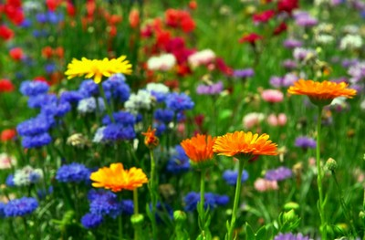
– Nazbierajmy kwiatów na wiosenny bukiet – zaproponowałam. – Potem podarujemy go mamie.
Zaczęliśmy więc je zrywać, wybierając najpiękniejsze, aż powstał z nich wspaniały, kolorowy bukiet.
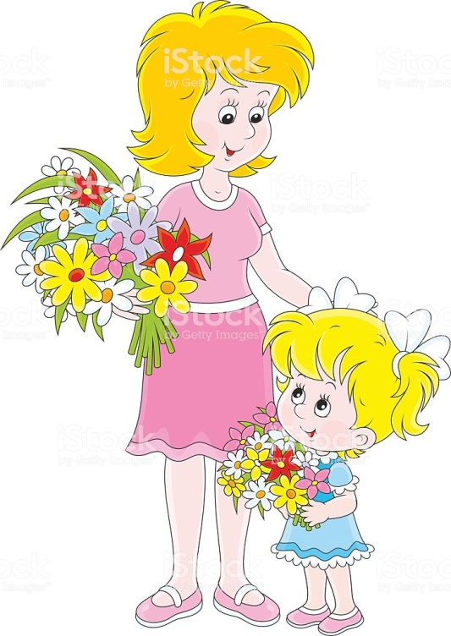
– Mamie bardzo się spodoba – stwierdził Piotrek.
Kiedy mama dostała kwiaty,
rzeczywiście bardzo ją to ucieszyło:
– Kwiaty są bardzo ładne.
Dziękuję wam, kochani. Wiem nawet,
co możemy z nich zrobić.
Potem mama wzięła kwiaty
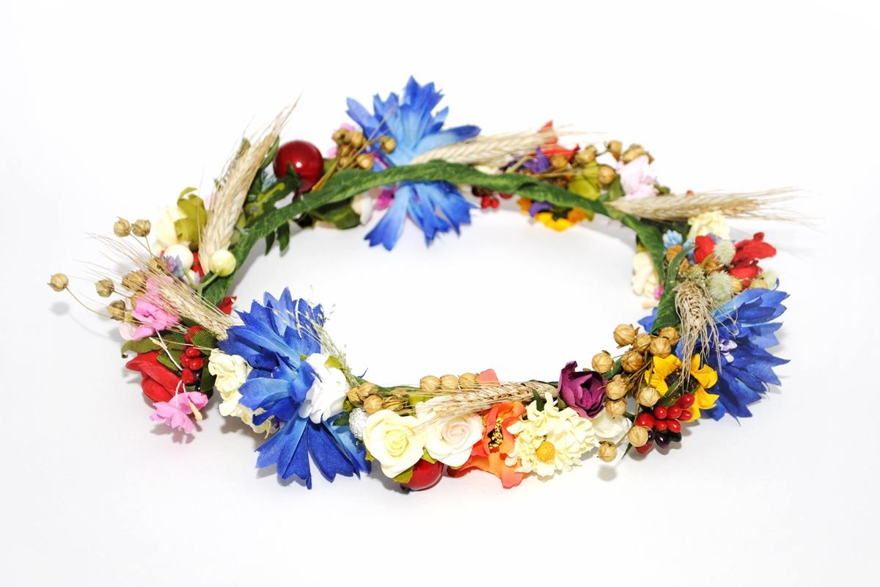
i zaczęła z nich splatać wianek.
Kiedy był gotowy, zabrała nas do
ogrodu, pod figurkę Matki Bożej.
– Takie piękne wiosenne kwiaty
podobają się również Maryi, która bardzo się cieszy, gdy o Niej pamiętamy. I włożyła figurce na głowę ten wianek.
– Lecz Maryja cieszy się jeszcze bardziej, gdy o Niej pamiętamy na modlitwie. Dlatego w maju przychodzimy do Matki Bożej ze specjalną modlitwą litanijną, żeby okazać Jej naszą miłość. I mama zaczęła odmawiać litanię do Matki Bożej. Ani ja, ani Piotrek nie znaliśmy jeszcze tych słów, ale mogliśmy przyłączyć się do mamy i po każdym wezwaniu odpowiadać: „Módl się za nami”.
Rozmowa na temat opowiadania
– Co dostała mama na wiosnę od dzieci?
– Komu mama oddała swoje kwiaty?
– Co Kasia i Piotrek zrobili wspólnie z mamą przy figurce Matki Bożej?
Litania jest bardzo szczególną modlitwą, w której cieszymy się z tego, że Maryja jest zawsze blisko nas. Dziękujemy Jej za to, że jest Matką Jezusa i zarazem naszą. Dlatego chwalimy Ją różnymi pięknymi tytułami, np. „Matko najmilsza”, „Królowo aniołów”, „Pocieszycielko strapionych”, ponieważ do Niej uciekają się wszyscy smutni ludzie.
W tym szczególnym miesiącu, jakim jest maj, śpiewa się też Matce Jezusa piękne pieśni, aby wiedziała, jak bardzo Ją kochamy
„Była cicha i piękna jak wiosna”.




